Waterpolo technisch beleid

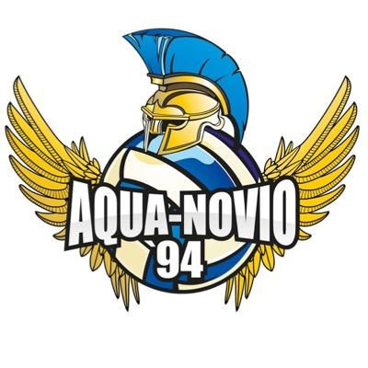

Inhoud

1. Inleiding 3
2. Visie Aqua Novio 3
2.1. Speelstijl 3
2.2. Waar staan we voor? 3
2.3. Aqua Novio wil blijven bijdragen aan 3
3. Onze trainers 4
3.1. Trainersprofiel 4
3.2. Positief coachen 4
4. Onze spelers 7
4.1. Kwaliteiten 7
4.2. Spelers typen 7
4.2.1 Snel en beweeglijk 8
4.2.2 Midvoor 8
4.2.3 Midachter 9
5. Tactische lijn en keuzes van de club 10
5.1. Verdedigen 6-6 10
5.2. Zone 10
5.3. Contra aanval 11
5.4. Aanval 6-6 11
5.5. Verdediging 6-5 11
5.6. Aanval 6-5 12
6. Leerlijn 13
6.1. Ontwikkeling sporter 13
6.2. Eindtermen 13
6.3. Jaaropleidingsplannen 13
6.4. F<9 jaar 14
6.5. E <11 jaar 15
6.6. D <13 jaar 16
6.7. C <15 jaar 17

Inleiding
Een vereniging die sport aanbied heeft een duidelijke visie op speelstijl en leerlijn. Deze visie komt voort uit het karakter van de vereniging en is gebaseerd op onderbouwde methoden. Zonder die duidelijke visie zijn trainers aangewezen op hun eigen inzichten en voorkeuren, waardoor er geen verbanden ontstaan in speelstijl tussen de verschillende teams en als er een nieuwe trainer komt verdwijnen automatismen en moet er misschien wel een heel andere speelstijl worden aangeleerd.
Door het vastleggen van speelstijl en leerlijn hebben trainers houvast, kunnen voortbouwen op wat er in de achterliggende periode is getraind en worden de resultaten beter.
De visie is geschreven door de technische commissie, die bestaat uit mensen afkomstig van de vereniging en die vereniging en cultuur kennen. Hierdoor komt het karakter en de cultuur van de vereniging tot uitdrukking in de visie op speelstijl en leerlijn.
De visie is verder uitgewerkt in jaarplannen, trainingsschema’s en oefeningen. Hiermee is de rode draad over de verschillende leeftijdsgroepen vastgelegd. Er is rekening gehouden met leeftijd specifieke eigenschappen.

Visie Aqua Novio

Speelstijl
Waterpolo spelen op het hoogste platform van Nederland overwegend met spelers met een Aqua Novio-achtergrond. Spelend in snel, attractief en bewegelijke aanvalsvormen en verdedigend op zoek naar de bal en niet de tegenstander.
Een individu wordt niet gekaderd, maar wordt uitgedaagd in zijn creativiteit als ‘totaalspeler’. Trainingen zijn ingesteld om beter te worden en wedstrijden worden gespeeld met de passie om te willen winnen! Het proces is hierin belangrijker dan het resultaat.
Het spel typeert zich in snelle tegenaanval, actief 6-6 aanval en modern ‘mid-voorspel’, verdedigend gericht op de bal en daarmee de ballijn en niet op de tegenstander.
Spelers en begeleiding zijn het uithangbord van de waterpoloafdeling. Zij gedragen zich hiernaar en ondersteunen de waterpoloafdeling waar nodig.

Waar staan we voor?
- ruimte om jezelf te zijn
- respect naar en voor elkaar
- zelfbewust maar bescheiden
- betrokkenheid

Aqua Novio wil blijven bijdragen aan
- een familiaire en vriendschappelijke omgeving
- een combinatie van plezier en prestatie
- persoonlijke groei als speler/speelster en als mens
- ongeacht niveau of talent stimuleren het maximale uit jezelf te halen
- 'onze' talenten helpen uit te groeien tot topsporters op het hoogste niveau
- de 'gemene deler': plezier, passie, enthousiasme en liefde voor onze sport en de club

Bij Aqua Novio waarderen wij de ambitie van onze talenten om voor het allerhoogste te gaan. We stimuleren en helpen ze hun droom te volgen! Maar weten ook dat je met waterpolo je brood niet kunt verdienen. Daarom vinden wij het zeer belangrijk dat onze sporters hun school/studie serieus nemen, feeling houden met het bedrijfsleven en ook de sociale en maatschappelijke waarde van de sportvereniging niet uit het oog verliezen.

Onze trainers

Trainersprofiel
Onze trainers:
- hebben kennis van waterpolo
- bezitten didactische vaardigheden
- beheersen positief coachen
- hebben kennis van krachttraining en mentale aspecten per leeftijdsgroep
- communiceren met spelers, ouders, collega’s en verenigingsvertegenwoordigers
Trainers zijn ambitieus, leergierig en nemen het trainerschap serieus.
Trainers komen bij voorkeur uit de vereniging. Zij kennen de cultuur en speelwijze van de vereniging. Daarnaast vinden wij het belangrijk dat trainers zich kunnen ontwikkelen. Die mogelijkheden moeten zij krijgen binnen onze vereniging. De ideale trainersloopbaan verloopt van jeugd in alle leeftijdsgroepen naar senioren. De leeftijdsgroepen hoeven niet te worden doorlopen van jong naar ouder. Het is van belang van de ontwikkeling van de trainer dat deze bij voorkeur in alle leeftijdsgroepen ervaring heeft opgedaan. Uiteindelijk streven wij er naar dat onze topteams getraind worden door trainers afkomstig uit onze eigen vereniging.
De trainers zijn opgeleid voor de leeftijdsgroep waar zij voor staan. Het opleidingsprogramma is door de KNZB erkend. De opleiding is modulair opgebouwd. De trainer werkt aan zijn kwalificaties door verschillende leeftijdsgroepen te trainen.

Positief coachen
Naast de gewenste speelstijl achten wij de wijze van begeleiding minstens zo belangrijk. Wij ondersteunen de werkwijze van positief coachen.

Positief Coachen is een initiatief van onder andere sportwetenschapper Jacques van Rossum van de Vrije Universiteit Amsterdam. De aanpak is wetenschappelijk onderbouwd en gestoeld op praktijkervaringen van topcoaches. De focus van positief coachen is: plezier en zelfvertrouwen. Als deze twee factoren aangewakkerd worden, in combinatie met het geven van concrete tips en adviezen gaan plezier en prestatie hand in hand.
Wat is Positief Coachen
Positief Coachen leert trainers en coaches in de sport, en ook ouders van jeugdspelers, om sporters effectief te begeleiden. Zo ondersteunen zij sportverenigingen bij het werken aan een positieve clubcultuur. In een dergelijke cultuur ontwikkelen spelers zich beter en blijven ze betrokken bij hun sportvereniging.
Wat zijn de doelstellingen van Positief Coachen?
‘Wel winnen hè!’. Het is een van de meest gehoorde uitspraken langs het sportveld. Logisch, want het draait in de sport natuurlijk om winnen. Bij waterpolo kan er maar één partij winnen. Het is het doel van het spelletje: meer doelpunten maken dan je tegenstander. We maken ons binnen het waterpolo echter wel af en toe zorgen over het belang dat trainers, leiders en ook ouders soms toedichten aan winnen en verliezen. Trainers, coaches en teamleiders zijn in de communicatie met hun spelers vaak resultaatgericht en praten vooral over het verbeteren wat er niet goed gaat, want ze willen winnen. De vraag is of dat werkt. Het belangrijkste aspect van jeugdwaterpolo is ontwikkeling.
Daarbij hoort het maken van fouten. Dit kan er in sommige situaties zelfs toe leiden, dat een keer een wedstrijd wordt verloren. Ook dit is alleen maar goed voor de ontwikkeling van jeugdspelers. Je kunt immers pas genieten van een overwinning als je weet hoe het is om te verliezen. Doordat we kinderen onder druk zetten, door het belang van het winnen van wedstrijden centraal te stellen, worden kinderen onzeker en bang om fouten te maken. Dit is erg jammer, want dit gaat ten koste van het plezier dat ze beleven aan waterpolo. Wat ons betreft zijn waterpoloplezier en zelfvertrouwen cruciaal in het leerproces van jongens en meisjes om een betere waterpoloër te worden. Door ze op een positieve manier aan te moedigen en de nadruk te leggen op de dingen die goed zijn kunnen we deze situatie met zijn allen creëren. Het draait om de waterpolospel van de kinderen en dat het enthousiasme van de betrokkenen hier geen negatief effect op mag hebben. Geef daarom zelf het goede voorbeeld en help andere ouders maar ook de trainers en leiders om de kinderen op een positieve manier te begeleiden.
Hoe zorgen we ervoor dat sporten voor de jeugd leuk blijft? Het antwoord is ‘Positief Coachen’. Door trainers, coaches en leiders te leren hoe zij op een positieve en taakgerichte manier de jeugd kunnen begeleiden, haken aantoonbaar minder jeugdige sporters af. En worden de sportieve prestaties beter. Bovendien vinden de vrijwilligers hun taak leuker.
Het belang van goede coaches
Als coach vervul je een belangrijke rol in het leven van jonge sporters. Je bent in de positie dat je ze – naast het sporten – waardevolle levenservaring kunt bieden. Coaches onderschatten vaak hun invloed, want:
- het gedrag van de coach beïnvloedt wel degelijk het zelfbeeld van de jonge sporter,
- voor sommige kinderen kan de coach
- in een periode van hun leven belangrijker zijn dan hun ouders,
- soms zien kinderen hun coach als vervanger van hun ouder.
Positief coachen
Door aandacht te hebben voor positief coachen schep je een omgeving waar jeugdige sporters plezier hebben in sporten en zin hebben om beter te worden. Wetenschappelijk onderzoek en praktijkervaringen van topcoaches hebben dat uitgewezen. Kinderen die plezier hebben in sport:
- Trainen harder,
- presteren beter en
- blijven langer sporten
Positief coachen zorgt ervoor dat jij en je spelers er – los van de hoeveelheid overwinningen – altijd béter van worden. Een positieve en taakgerichte benadering van sporters heeft als gevolg dat veel meer kinderen blijven sporten en dat zij (op termijn) betere prestaties neerzetten. Je bereikt meer als spelers uitzien naar trainingen omdat ze plezier hebben. Het vergroten van plezier en zelfvertrouwen kan er dus voor zorgen dat meer jeugd blijft sporten en de prestaties verbeteren. Als coaches, team(bege)leiders en trainers (en in het verlengde daarvan ook ouders van jeugd-sporters) de spelers positief coachen en effectief begeleiden maken we sport een stuk leuker voor kinderen. Positief coachen helpt aantoonbaar om het aantal ‘drop-outs’ in de sport drastisch terug te brengen.
Winnen
Jeugdspelers zijn geen professionals. Zij hebben dus andere doelen. Bij de jeugdsport gaat het om ontwikkeling. Het belangrijkste is niet winnen of geld, maar de kwaliteit van sportervaring. In die zin is deelname aan sport een vormingsproces waarbij jongeren leren om te gaan met allerlei aspecten waar ze later in hun leven mee te maken zullen krijgen. Sporters hebben meer baat bij een trainer/coach die op langere termijn vooruitgang gericht is dan bij een trainer/coach die vooral het resultaat van de komende wedstrijd voor ogen heeft. Sporters geven aan meer gericht te zijn op de eigen individuele vooruitgang (verbetering, progressie) dan op korte termijn succes (wedstrijden winnen).

Positieve aanpak
De positieve aanpak: de gewenste inzet, beweging, pass, actie versterken door sporters aan te sporen en ze te belonen. De focus is gericht op het afnemen van angst en het toenemen van zelfvertrouwen. Als sporters minder angst hebben, ervaren ze meer plezier in sport. En als het zelfvertrouwen toeneemt, gebeuren er hele mooie dingen. Winnen vindt dus vanzelf plaats als:
- het niveau van de sporters voldoende is en
- de uitdaging om nooit tevreden te zijn en om zichzelf te verbeteren aanwezig blijft.
Waarom de positieve aanpak?
Het werkt beter
Het schept een aangename sportomgeving.
Tot slot
coaches kunnen een sporter maken en breken
coaches zouden zich vooral bezig moeten houden met het beter maken van een sporter
coaches zouden zich moeten afvragen waarom de meeste sporters helemaal niet zo gericht zijn op winnen
coaches zouden zich meer moeten verdiepen in de effectiviteit van hun werk
Een positieve relatie tussen de sporter en de coach is van groot belang.

Onze spelers

Kwaliteiten
Een speler van Aqua Novio is een slimme, dynamische maar vooral ‘snelle’ speler. Dat geldt voor zwemmen maar ook in de handelingssnelheid, anticiperen op wisselende situaties en het omschakelen van verdediging naar aanval.
- Individuele vaardigheden
Onze spelers zijn technisch vaardig, atletisch, mentaal weerbaar en kan (op de keeper na) op meerdere posities in het veld uit de voeten.
- Creativiteit
Een Aqua Novio speler is creatief, denkt ‘aanvallend’ (ook als we de bal nog niet hebben), heeft lef en durft risico’s te nemen.
- Passie
Een Aqua Novio speler beoefent de waterpolosport met passie en plezier, enthousiasme en veel energie!
- Ik en het team
In het water én op de kant is een Aqua Novio speler een sociale en gedisciplineerde teamspeler met een gezonde dosis wils- en veerkracht en die met trots voor zijn club uitkomt.
Ongeacht niveau of talent stimuleren en helpen wij kinderen het maximale uit zichzelf te halen. Alleen en met elkaar als team of groep. Met als grootste gemene deler: plezier, passie, enthousiasme en liefde voor de waterpolosport en de club.

Spelers typen
In onze speelstijl is sprake van drie typen spelers.
- Snel en beweeglijk
- Trainbaar in alle leeftijdsgroepen
- <9, <11 en <13 wordt gestimuleerd aan meerdere sporten te doen
- Midvoor
- trainbaar vanaf <15
- Midachter
- trainbaar vanaf <15
In de aanval is de positie van de MV bepaald, in de verdediging de positie van de MA. De overige posities worden bepaald door de trainer op basis van beschikbare individuele en collectieve kwaliteiten en tactiek.

Snel en beweeglijk
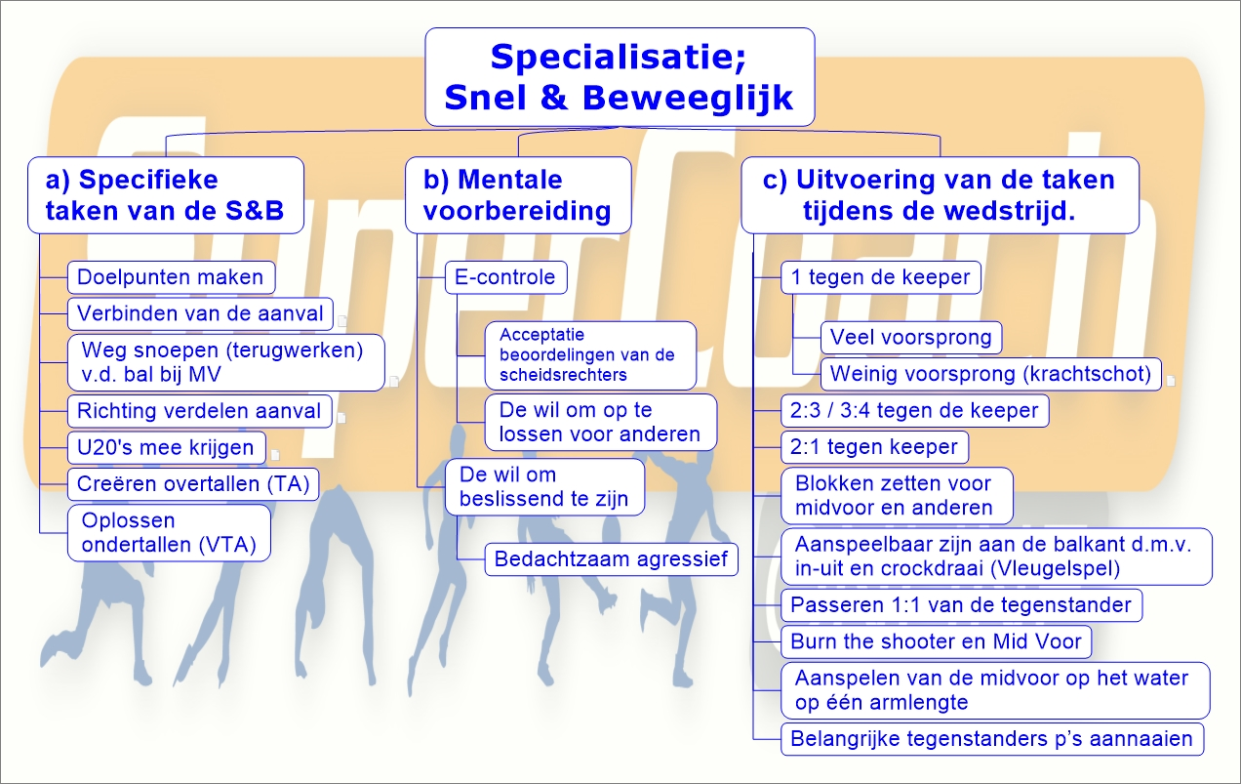

Midvoor
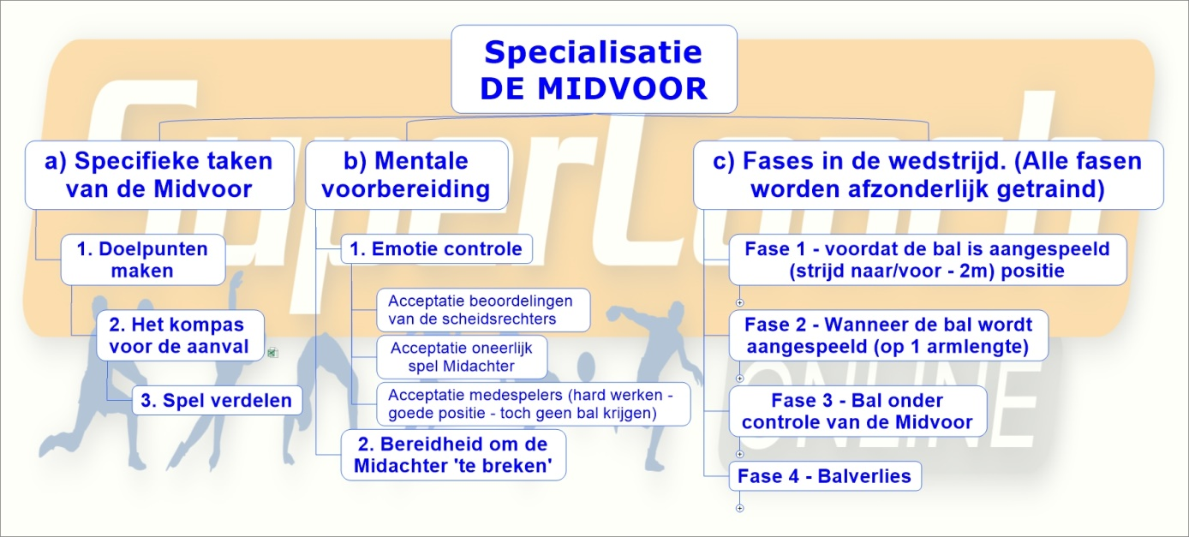

Midachter
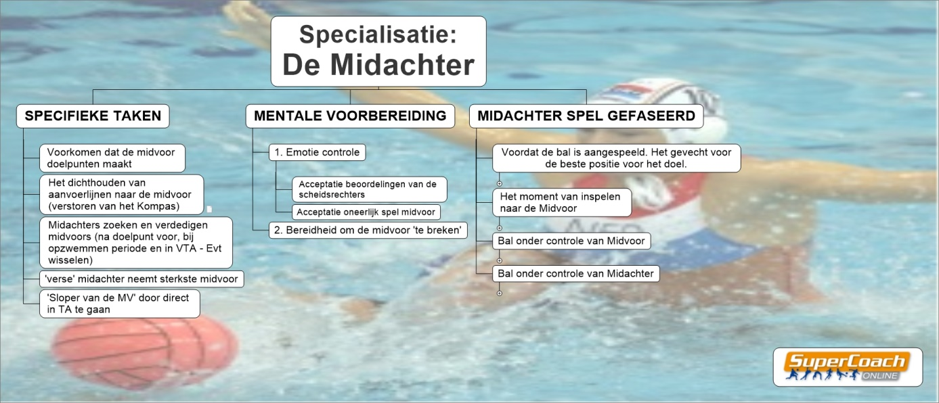

Tactische lijn en keuzes van de club

In dit document wordt beschreven welke technische en tactische lijn, wij binnen Aqua Novio ‘94 door de gehele jeugdopleiding aanleren. Hier trainen wij op en dragen wij uit naar buiten, daarbij word hier in senioren afdelingen als basis mee gespeeld.
Aan de hand van deze technische en tactische leerlijn is de opleiding voor de jeugd vormgegeven en worden de jaarplanningen voor de jeugdtrainers opgesteld. Daarin kan men terug vinden wat in welke periode aangeleerd moet worden en in welke mate.

De tactische lijn is onderverdeeld in de volgende hoofdpunten:
- Verdedigen 6-6
- Contra aanval
- Aanval 6-6
- Verdediging 6-5
- Aanval 6-5
De technische lijn is onderverdeeld in de volgende hoofdpunten:
- Zwemmen
- Benen
- Houdingen
- Passen
- Schieten
- Verdedigen
- Aanvallen
- Keepen
- Oefeningen

Verdedigen 6-6
Uitgangspunt: pressing in de bal-lijn
Je ligt als speler altijd aan de kant waar de bal is, en je probeert zonder contact de tegenstander te verdedigen.
Hoe dichter bij de bal komt, hoe hoger je gaat verdedigen. Je ligt horizontaal in het water en probeert met 2 handen uit het water druk uit te oefenen op de verdediger. Om de bal te ‘stealen’, een verkeerde pass af te dwingen of om tijd te winnen. (Hoe ouder de doelgroep, hoe meer lichamelijk contact hierbij komt kijken)
Belangrijke elementen:
- Uitgangspositie is horizontaal
- Benen hoog en kort bij houden
- Languit in het water liggen en mee schuiven als de bal verplaatst. (hoe ouder de doelgroep, hoe dichter je je benen bij je houdt, en je gaat meer naar een diagonale ligging)

Midachter: verdedigd aan de linker schouder. Benen achter je houden, rechter hand onder de rechter oksel. En de midvoor gebruiken om mee te draaien met de bal.

Zone
Uitgangspunt:
Midachter helpen en de tegenpartij dwingen vanuit een bepaalde positie te schieten.
Belangrijke elementen:
- Over je benen heen springen
- Actief blokken
- 2de lijn ligt 2 meter voor midvoor
- Uitgangspositie diagonaal
- Midachter linker schouder

Contra aanval
Uitgangspunt:
De tegenaanval speel je om direct te scoren, of om een manmeer te bewerkstelligen.
Belangrijke elementen:
- In principe via rechts OF midachter spelen
- Altijd actie/beweging zonder bal! – Bal rechts, actie links OF bal links, actie rechts
- 4 mensen naar 2 meter, 2 mensen op 5 meter. 4-2 uitkomen dus.
- Zwemmende man kruipt ervoor! Niet ernaast blijven zwemmen

Goed trainen van de juiste zwemlijnen is hierbij van belang!
Daarnaast is het vervolg van een tegenaanval vaak een manmeer, zeker met de nieuwe spelregels. Die moet dus in combinatie met de tegenaanval goed getraind worden.

Aanval 6-6
Uitgangspunt:
Midvoor is het centrum van deze aanval. Hij/zijn kiest en houdt positie. De rest van het spel past zicht daarop aan. Nooit andersom! Je moet deze aanval als heel team spelen.
Belangrijke elementen:
Pressing:
- Midvoor kiest positie richting vleugel, bal via vleugel bij midvoor neerleggen. In de leerlijn wordt bij <15 begonnen met specialisatie MV-MA. Bij het aanleren kan de MV worden aangespeeld vanaf positie 2 en 4.
- Niet passen om van de bal af te zijn, eigen verantwoordelijkheid nemen, help elkaar
- Passen met een plan erachter
- Hou je positie
- Speel verschillende aanvallende systemen

Zone:
- Midvoor met rug naar de goal op 2 meter, uit de zone duwen
- Actief bewegen zonder bal
- Actieve dreiging met bal
- Acties maken bij pressende posities

Midvoor: probeert positie te houden en binnen handbereik aangespeeld te worden. Dit gebeurd vanaf positie 2 of 4.

Verdediging 6-5
Uitgangspunt:
3 mensen op de 2 meter blokken, 2 mensen in de top verdedigen.
Belangrijke elementen:
- Actief blokken, boven je hoofd
- Meeschuiven, met de bal mee draaien
- Korte hoek blokken
- In oogcontact blijven verdedigen
- Tweede lijn blijft bij palen en blokt actief
- Aanvaller voor je houden
- Over je benen springen om te blokken, terug springen om bij paal mannen te zijn

Aanval 6-5
Uitgangspunt:
De manmeer word breed opgezet. 4 mensen op de 2 meter, 2 mensen in de top.
Belangrijke elementen:
- Snelle manmeer (eerste 5 seconde)
- Iedereen heeft dreiging op de goal
- Verplaatsen zonder bal
- Paalspelers zijn actief en verplaatsen ‘in en uit’
Pos. 1 heeft de bal: 6 gaat uit, 5 gaat in (achter de bal blijven)
Pos. 4 heeft de bal: 5 gaat uit, 6 gaat in (achter de bal blijven)

Leerlijn

Ontwikkeling sporter
Er zijn verschillende modellen waarin het aanbieden van sport aan kinderen wordt afgestemd op de ontwikkelingsfasen. Enkele voorbeelden zijn het LTAD-model, ASM-model. De KNZB heeft in het Meerjaren Opleidingsplan Waterpolo (MOW) een waterpolo opleidingsprogramma beschreven. Bij al deze modellen worden de lichamelijke, mentale en sociale ontwikkelingsfasen per leeftijdscategorie beschreven. Op grond van deze modellen passen wij de volgende principes toe.

 | <9 | <11 | <13 | <15 | <17
Wisselbeleid: Meedoen is belangrijker dan winnen ¹⁾
Stimuleren: Meerdere sporten beoefenen ²⁾
Stabiliteit/mobiliteit
Kracht ELG (Eigen Lichaams Gewicht)
Kracht opbouwend gewicht
Specialisatie MV-MA
Specialisatie keeper

- De teams worden in deze leeftijdsgroepen niet op sterkte ingedeeld. Het wisselbeleid tijdens wedstrijden is er op gericht dat spelers zoveel mogelijk evenveel speeltijd krijgen. Uitzonderingen zijn regionale of nationale kampioenschappen . Daaraan nemen we deel met het sterkste team en is prestatie belangrijker dan meedoen.
- De praktijk wijst uit dat kinderen die op jonge leeftijd (<13 jaar) aan meerdere sporten doen zich beter ontwikkelen en later een betere sporter wordt. Wij stimuleren deelname aan: rugby, Judo, turnen, handbal, basketbal.

Eindtermen
Eindtermen | F <9 | E <11 | D <13 | C <15 | B <17
0-1/1-0/1-1 | A | P | P | P | P | A = Aanleren  P = Perfectioneren door complexiteit van de oefeningen te verhogen
1-2/2-1/2-2 |  | A | P | P | P
2-3/3-2/3-3 |  |  | A | P | P
Press in ballijn |  |  | A | P
6-6 |  |  | A | P | P
5-6/6-5 |  |  | A | P | P
Zône |  |  |  | A | P

Jaaropleidingsplannen
Bovenstaande eindtermen zijn vertaald naar jaaropleidingsplannen. Voor iedere leeftijdsgroep is Supercoach online per periode een sjabloon opgesteld. De inhoud van de sjablonen is hieronder weergegeven. De planning van de leerlijn is gebaseerd op de ontwikkeling van de sporter, zie §6.1
De tactieken zijn genummerd en worden hieronder beschreven in §6.4 t/m §6.7
Leeftijd | Basis 1 A | Basis 1 P  Basis 2 A | 1-0 A | 1-1 A | 1-0 P | 1-1 P
F <9 | Basistechnieken A en D  Tactiek 1 | Basistechnieken B t/m D  Tactiek 1  Blokken | Basistechnieken A t/m D  Tactiek 1  Spel  Lummelen | Basistechnieken A t/m D  Tactiek 1  Spel 2-2/3-3 | Basistechnieken A t/m D  Tactiek 1  Spel  Lummelen | Basistechnieken A t/m D  Tactiek 1  Spel 2-2/3-3
Leeftijd | 1-0/1-1 AP | 1-2/2-1 A | Press A | 1-0/1-1 P | 1-2/2-1 P | Press AP
E <11 | Basistechnieken A t/m D  Tactiek 1 | Basistechnieken A t/m D  Tactiek 2 | Basistechnieken A t/m D  Tactiek 3 | Basistechnieken A t/m D  Tactiek 1 | Basistechnieken A t/m D  Tactiek 2 | Basistechnieken A t/m D  Tactiek 3
Leeftijd | 0-1/1-0 P | 1-2/2-1 AP | 3-2 A | Press P | 6-6 A | 5-6/6-6 A
D <13 | Basistechnieken A t/m D  Tactiek 1 | Basistechnieken A t/m D  Tactiek 2 | Basistechnieken A t/m D  Tactiek 3 | Basistechnieken A t/m D  Tactiek 4 | Basistechnieken A t/m D  Tactiek 5 | Basistechnieken A t/m D  Tactiek 6
Leeftijd | 1-0/1-1 P  1-2/2-1 P | 3-2/2-3 P  Press P | 6-6 P | Zone | 5-6/6-5 P | Zône P
E <15 | Basistechnieken A t/m D  Tactiek 1  Tactiek 2 | Basistechnieken A t/m D  Tactiek 3  Tactiek 4 | Basistechnieken A t/m D  Tactiek 5 | Basistechnieken A t/m D  Tactiek 7 | Basistechnieken A t/m D  Tactiek 6 | Basistechnieken A t/m D  Tactiek 7

F<9 jaar
Centraal bij deze leeftijdscategorie:
Een basis/fundament ontwikkelen en plezier krijgen in het spelletje!

Bij deze leeftijdscategorie moet de jeugd spelenderwijs het waterpolo leren kennen. Daarnaast moet gestart worden met het aanleren van de basistechnieken. Een goede fundering is belangrijk!
Bij Aqua-Novio onderscheiden we in grote lijnen de onderstaande basistechnieken. Overigens wordt er natuurlijk in elke leeftijdsgroep nog aandacht besteed aan deze basistechnieken! Het verfijnen en verdiepen van deze technieken blijft een centraal onderdeel van de trainingen door de jaren heen.
Qua tactiek wordt bij < 9 alleen gestart met de 1-0 en 1-1 situatie. Daarnaast is het vooral van belang dat leuke spelletjes en partijtjes gespeeld worden zodat de jeugd plezier krijgt.

Basistechnieken:  A. Zwemmen zonder bal:  - Technisch zwemmen  - Slalom zwemmen, benen intrekken  - Stoppen en starten zonder bal, benen kort bij  B. Zwemmen met bal:  - Polo zwemmen  (hoog tempo armen en benen, hoofd boven water)  - Slalom zwemmen, benen intrekken  - Stoppen en starten met bal, benen kort bij  C. Balbehandeling:  - Vangen en werpen  - Schiethouding en schieten  - Blokken Als we de sjablonen hebben gevuld, dan moeten we nog eens naar deze indeling kijken. Die moet synchroon lopen met Supercoach  D. Benenwerk/houding:  - Watertrappelen, om en om  - Steunen op handen in het water  - Schoolslag benen  - Springen, voor, achter, zijwaarts | Tactiek:  1. 1-0 en 1-1 situaties  Spelenderwijs aanleren  Belangrijke kenmerken:  Aanvaller:  Schuin inlopen, niet recht op de keeper af  Diagonaal liggen  Altijd bewegen tijdens het dreigen  Steunen op je andere arm, geeft richting  Verdediger:  Niet hinderen, niet er over heen  Binnenkant verdedigen  Er naast blijven zwemmen  Moment van bal pakken goed kiezen, geduld!  2. Spelenderwijs partijtjes

E <11 jaar
Centraal bij deze leeftijdscategorie:
Plezier in het spelletje houden en spelend echt gaan leren over waterpolo.

Bij deze leeftijdscategorie moet de jeugd de basistechnieken die ze al hebben geleerd blijven oefenen. Dat fundament zal nog steeds een groot element in de trainingen zijn. Uiteindelijk is de doelstelling dat het overgrote deel van die technieken aan het eind van de jeugdopleiding een automatisme is geworden. De tactiek bij < 11, 1-0 en 1-1 situatie word verder uitgebouwd en geoefend. Daarnaast wordt een begin gemaakt met de 2-1 situatie. Daar zal de nadruk met name nog op de aanval liggen.

Basistechnieken:  A. Zwemmen zonder bal:  - Technisch zwemmen  - Polo zwemmen  (hoog tempo armen en benen, hoofd boven water)  - Slalom zwemmen, benen intrekken  - Stoppen en starten zonder bal, benen kort bij  B. Zwemmen met bal:  - Polo zwemmen  (hoog tempo armen en benen, hoofd boven water)  - Slalom zwemmen, benen intrekken  - Stoppen en starten met bal, benen kort bij  C. Balbehandeling:  - Vangen en werpen  - Schiethouding en schieten  - Lopen lang en lopen kort  - Dreigen  D. Benenwerk/houding:  - Watertrappelen, om en om  - Springen, voor, achter, zijwaarts  - Blokken | Tactiek:  1. 1-0 en 1-1 situaties  Belangrijke kenmerken:  Aanvaller:  Schuin inlopen, niet recht op de keeper af  Diagonaal liggen  Altijd bewegen tijdens het dreigen  Steunen op je andere arm, geeft richting  Verdediger:  Niet hinderen, niet er over heen  Binnenkant verdedigen  Er naast blijven zwemmen  Moment van bal pakken goed kiezen, geduld!  2. 2-1 situatie  Voorbij laten komen en vooral aanval aanleren  Belangrijke kenmerken:  Vanuit eindopstelling redeneren  Aanvallers:  Buiten de palen blijven  Zorgen dat de verdediging moet kiezen  Verdediging:  Blijven vertragen, dreigen, storen als verdediger Tot max. 4 meter, dan kiezen.  3. Press in de ballijn  Aanleren, inclusief het omschakelen naar aanval. Aanvallend pressen!

D <13 jaar
Centraal bij deze leeftijdscategorie:
Bij < 13 gaat het trainen steeds serieuzer worden. Tijdens deze twee jaren staat het ontwikkelen van motivatie en mentaliteit centraal. Daarnaast ligt de focus op het stellen van doelen en het ontdekken van individuele ambities.

We gaan ervan uit dat het merendeel van de jeugd de basistechnieken kent. Maar deze blijven belangrijk om te herhalen en perfectioneren. Daarnaast worden ze nu gebruikt in combinatie met toepassen in oefeningen en wedstrijden. Tactisch begint deze leeftijdscategorie aan de 3-2 situaties en de volledige 6-6 aanval. Dit zijn de eerste jaren dat ze in een volledig 7x7 team spelen. Ook de man-meer en man-minder gaan de revue passeren. Daarvan moeten in ieder geval de hoofdlijnen en basisprincipes voorbij komen.

Basistechnieken:  A. Zwemmen zonder bal:  - Technisch zwemmen  - Polo zwemmen  (hoog tempo armen en benen, hoofd boven water)  - Slalom zwemmen, benen intrekken  - Stoppen en starten zonder bal, benen kort bij  B. Zwemmen met bal:  - Polo zwemmen  (hoog tempo armen en benen, hoofd boven water)  - Slalom zwemmen, benen intrekken  - Stoppen en starten met bal, benen kort bij  C. Balbehandeling:  - Vangen en werpen  - Schiethouding en schieten  - Lopen lang en lopen kort  - Dreigen  D. Benenwerk/houding:  - Watertrappelen, om en om  - Springen, voor, achter, zijwaarts  - Blokken  - Contra lopen  - Houding met bal verbeteren  Tactiek:  1. 1-0 en 1-1 situaties  Perfectioneren  Extra’s toevoegen, zoals bijv. boogbal  Belangrijke kenmerken:  Aanvaller:  Schuin inlopen, niet recht op de keeper af  Diagonaal liggen  Altijd bewegen tijdens het dreigen  Steunen op je andere arm, geeft richting  Verdediger:  Niet hinderen, niet er over heen  Binnenkant verdedigen  Er naast blijven zwemmen  Moment van bal pakken goed kiezen, geduld! | 2. 2-1 situatie  Compleet maken en perfectioneren  Belangrijke kenmerken:  Vanuit eindopstelling redeneren  Aanvallers:  Buiten de palen blijven  Zorgen dat de verdediging moet kiezen  Verdediging:  Blijven vertragen, dreigen, storen als verdediger  Tot max 4 meter! Dan kiezen!  Mee-keepen in de laatste fase kan als extra bij enkele spelers die het snel onder de knie hebben.  3. 3-2 situatie  Aanleren  Belangrijke kenmerken:  Aanval:  In de driehoek, nooit op 1 lijn  De twee eerste mensen door tot de twee meter!  Eerste lijn aanval buiten de palen  Verdediging:  In eerste instantie dreigen, schuiven, vertragen Aan het eind ervoor zorgen dat de aanval kiest om positie 1 te laten schieten  OF: op het einde kiezen om door de twee verdedigers de korte hoeken te laten blokken en de keeper het midden, afhankelijk van keeper  4. Press in de ballijn  Perfectioneren  Ook het onderscheid tussen voor de midvoor en achter de midvoor verdedigen aanleren  5. 6x6 aanval  Aanleren  6. Man-meer & man-minder  Basisvormen en principes aanleren

C <15 jaar
Centraal bij deze leeftijdscategorie:
Bij < 15 is de jeugd zich inmiddels bewust van een teamgevoel, een bepaalde mentaliteit en komt de focus echt op prestatiegericht trainen te liggen. Tijdens deze fases staat dus ook het maken van keuzes, en die onderkennen, centraal. Blijft waterpolo een hobby voor erbij, of wordt de richting van de topsport ingeslagen. Tijdens deze jaren is de extra talent ontwikkeling die geboden wordt in het laatste geval van groot belang.
Ook hier geldt t.a.v. de basistechnieken dat we ervan uit gaan dat het merendeel van de jeugd de basistechnieken kent. Des al niet te min blijven die belangrijk, en zullen ze in stukken van de training altijd blijven terugkeren. Nu alleen meer in een perfectionerende vorm, en in combinatie met wanneer de technieken in spelelementen en tactiek terug komen en gebruikt worden. Tactisch ligt de focus in deze fase op het volledig perfectioneren van alle soorten basistactieken en spelsituaties. Als toevoeging wordt ook de zone behandeld. Wel alleen in basis, de principes moeten bekend worden en aangeleerd.

Basistechnieken:  A. Zwemmen zonder bal:  - Technisch zwemmen  - Polo zwemmen  (hoog tempo armen en benen, hoofd boven water)  - Slalom zwemmen, benen intrekken  - Stoppen en starten zonder bal, benen kort bij  B. Zwemmen met bal:  - Polo zwemmen  (hoog tempo armen en benen, hoofd boven water)  - Slalom zwemmen, benen intrekken  - Stoppen en starten met bal, benen kort bij  C. Balbehandeling:  - Vangen en werpen  - Schiethouding en schieten  - Lopen lang en lopen kort  - Dreigen  D. Benenwerk/houding:  - Watertrappelen, om en om  - Springen, voor, achter, zijwaarts  - Blokken  - Contra lopen  - Houding met bal verbeteren  - Sprongvormen  Tactiek:  1. 1-0 en 1-1 situaties  Perfectioneren  Belangrijke kenmerken:  Aanvaller:  Schuin inlopen, niet recht op de keeper af  Diagonaal liggen  Altijd bewegen tijdens het dreigen  Steunen op je andere arm, geeft richting  Verdediger:  Niet hinderen, niet er over heen  Binnenkant verdedigen  Er naast blijven zwemmen  Moment van bal pakken goed kiezen, geduld! | 2. 2-1 situatie  Perfectioneren  Belangrijke kenmerken:  Vanuit eindopstelling redeneren  Aanvallers:  Buiten de palen blijven  Zorgen dat de verdediging moet kiezen  Verdediging:  Blijven vertragen, dreigen, storen als verdediger Tot max 4 meter! Dan kiezen!  Mee-keepen in de laatste fase kan als extra bij enkele spelers die het snel onder de knie hebben.  3. 3-2 situatie  Perfectioneren  Belangrijke kenmerken:  Aanval:  In de driehoek, nooit op 1 lijn  De twee eerste mensen door tot de twee meter!  Eerste lijn aanval buiten de palen  Verdediging:  In eerste instantie dreigen, schuiven, vertragen Aan het eind ervoor zorgen dat de aanval kiest om positie 1 te laten schieten  OF: op het einde kiezen om door de twee verdedigers de korte hoeken te laten blokken en de keeper het midden, afhankelijk van keeper  4. Press in de ballijn  Perfectioneren  5. 6x6 aanval  Perfectioneren  6. Man-meer & man-minder  Basisvorm perfectioneren  7. Zone  Voorbij laten komen, de meest simpele basis vorm aanleren, principes leren kennen

